МІНІСТЕРСТВО ОСВІТИ І НАУКИ УКРАЇНИ

НАЦІОНАЛЬНИЙ УНІВЕРСИТЕТ "ЛЬВІВСЬКА ПОЛІТЕХНІКА"



ЗВІТ

про виконання лабораторної роботи № 2.0

«Лінійні програми»

з дисципліни

«Алгоритмізація та програмування»

студентки групи ІК-11

Молотюк Софії Юріївни

Львів-2023

Лабораторна робота № 2.0. Системи контролю версій

Мета: навчитися використовувати основні команди системи контролю версій (СКВ) git.

**Хід роботи**

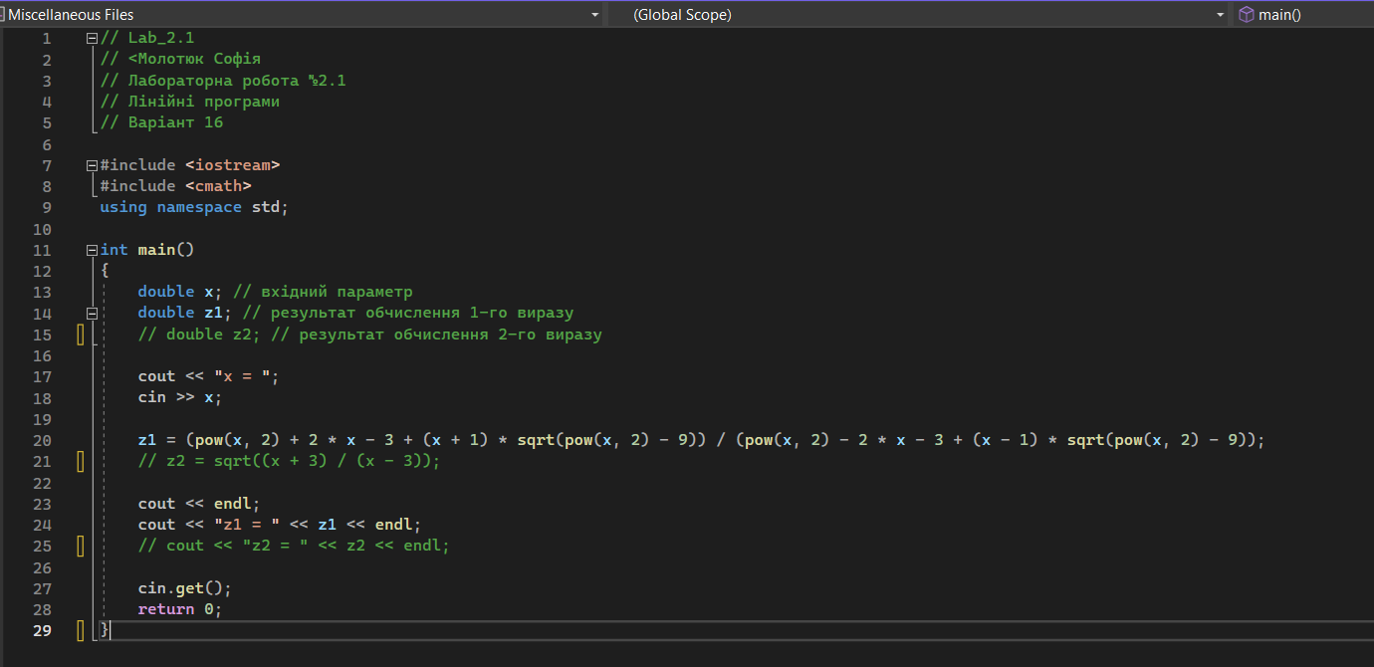

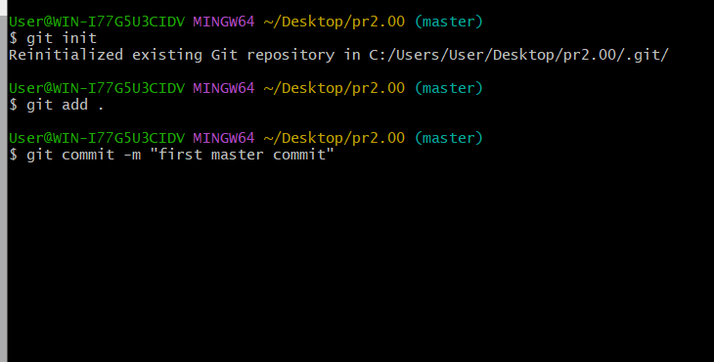

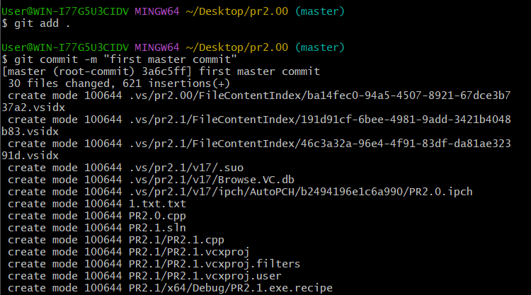

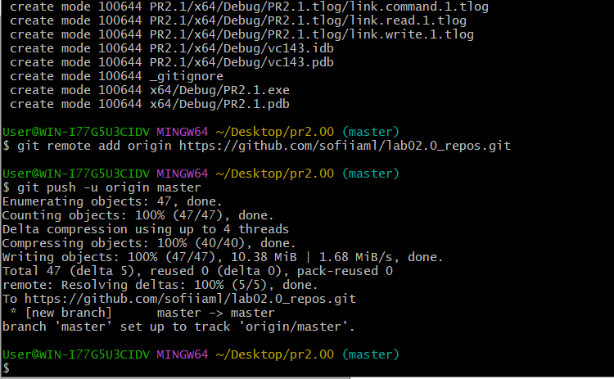

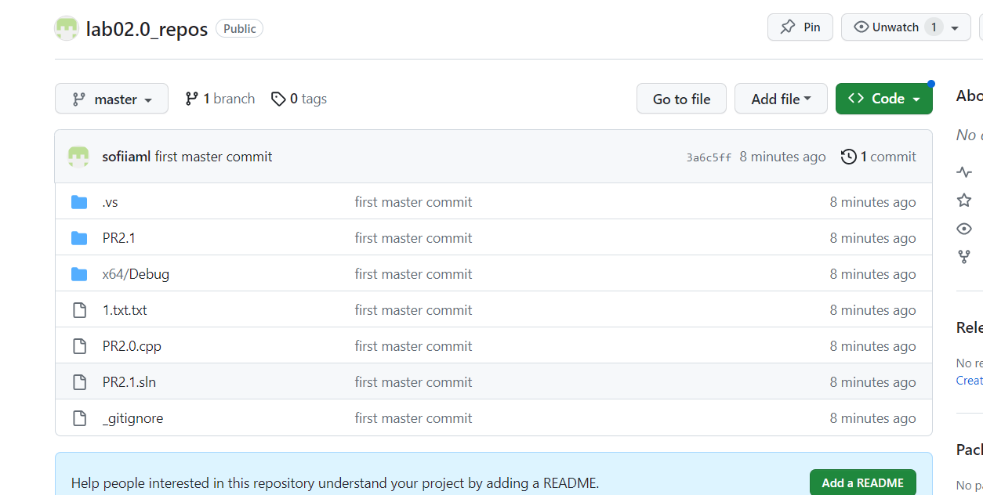

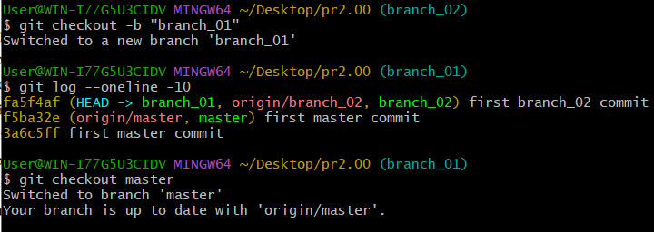

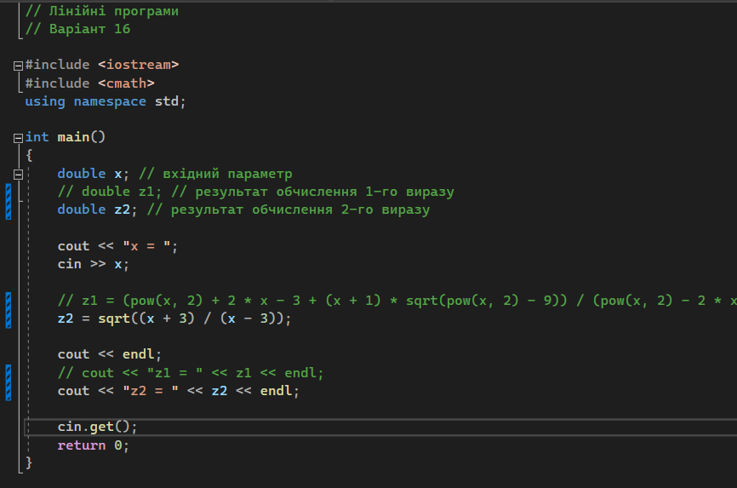

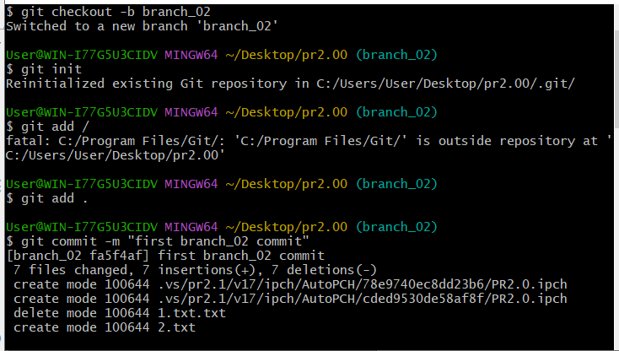

–––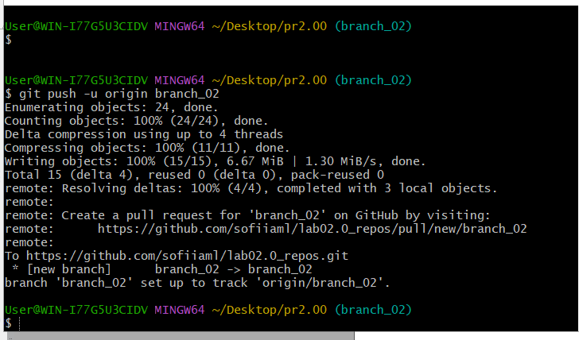

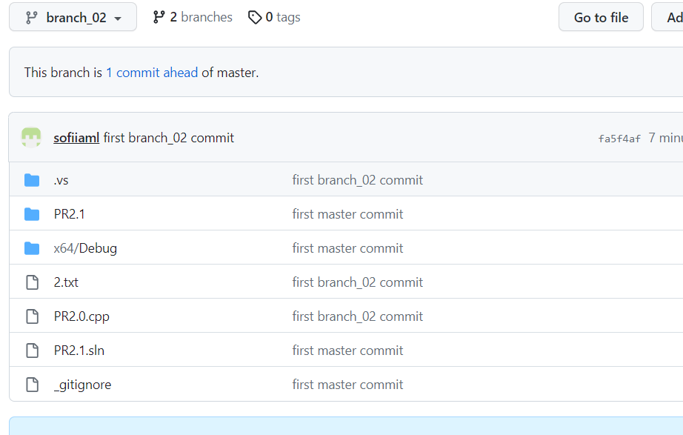

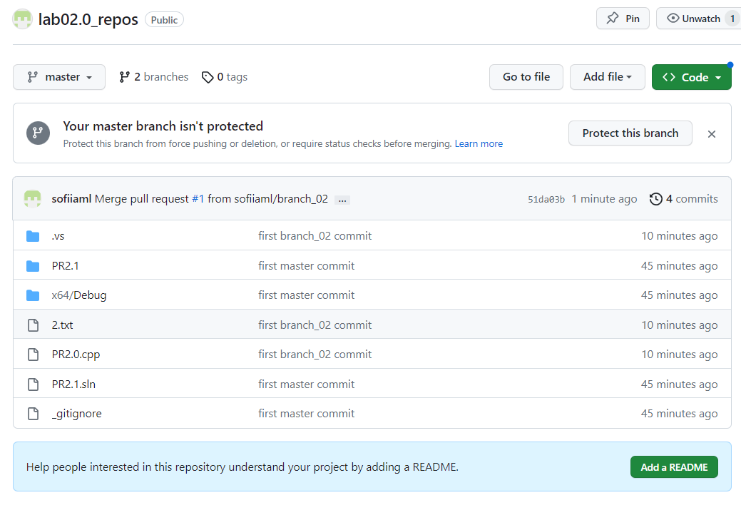

Висновок: внаслідок виконання лабораторної роботи№2.0, я навчилась використовувати основні команди системи контролю версій (СКВ) git.